PERCEPTRÓN Y LÓGICA DIFUSA: Computación Blanda

UTP | Pereira

juan david osorio ortiz

OCTUBRE DE 2020

2020

# CONTENIDO

1 CONTENIDO 1

2 PRESENTACIÓN 2

3 EL PERCEPTRÓN 4

3.1 Perpendicularidad vectorial. 7

4 LÓGICA DIFUSA - INTRODUCCIÓN 7

5 CONCLUSIONES 9

6 BIBLIOGRAFÍA 10

# PRESENTACIÓN

La presente monografía está orientada a la descripción de los elementos básicos de las neuronas artificiales, en particular el perceptrón, y la teoría fundamental de la lógica difusa.

En el documento se analizan los diferentes elementos que componen ambas tecnologías, mostrando las relaciones matemáticas que dan soporte a las funcionalidades tanto del perceptrón como a los factores de incertidumbre que dan sentido a la lógica difusa.

A grandes rasgos, las redes neuronales se basan en los modelos que subyacen a las redes neuronales biológicas. El siguiente diagrama adelante algunos elementos presentes en esta tecnología.

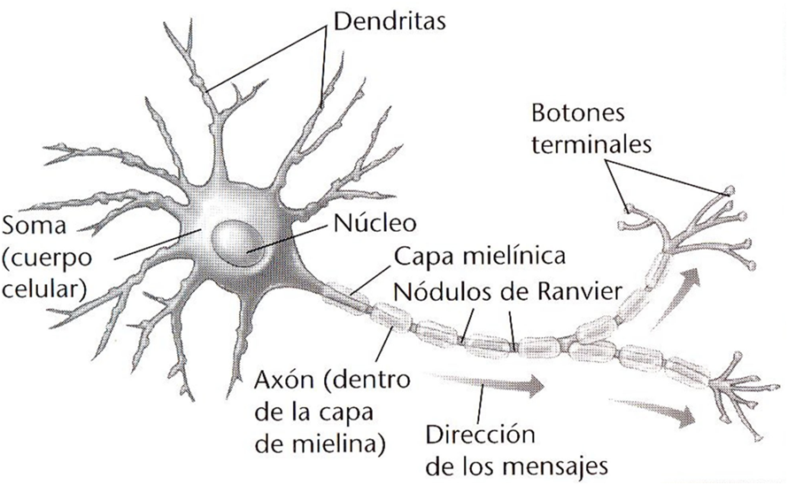

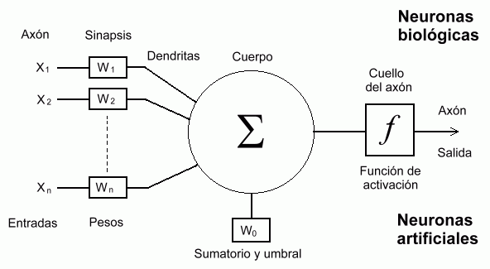

La lógica difusa se basa en la concepción de que la verdad (y la falsedad) no son absolutas. Por este motivo, todos los conceptos que concibe el ser humano tienen cierto grado de certeza, el cual se expresa fácilmente si recurrimos a un esquema como el que se ve a continuación.

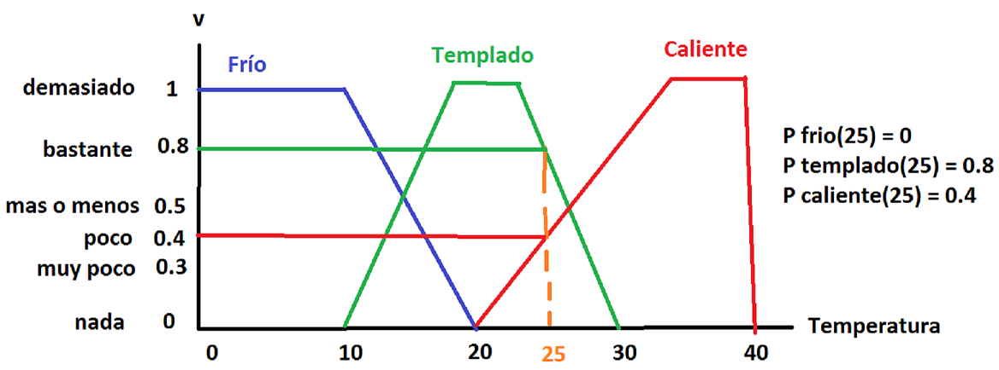

En este esquema se afirma que el Frío, la sensación de Templado, y algo que es Caliente, son curvas que varían de acuerdo con la temperatura, según se ve. En el caso particular de tener una temperatura ambiente de 25 grados, dicha temperatura tendrá un valor de verdad respecto de “Caliente” de sólo 0.4. En cambio, los 25 grados representarán, en la curva de “Templado”, un valor de verdad de 0.8. Se aprecia, además, que dichos valores se relacionan, de manera bastante cercana, con frases y/o palabras que utiliza el ser humano para describir situaciones de la vida real.

En las próximas secciones se verán estas tecnologías con un mayor grado de detalle.

**AUTOR: Juan David Osorio Ortiz**

**1088255272**

**Juandavid.osorio1@utp.edu.co**

**https://github.com/JuanDa15/Computacion-blanda.git**

# EL PERCEPTRÓN

La teoría básica del perceptrón se presenta a continuación:

En el campo de las redes neuronales, el perceptrón creado por Frank Rosenblatt se refiere a la neurona artificial o unidad básica de inferencia en forma de discriminador lineal, a partir de lo cual se desarrolla un algoritmo capaz de generar un criterio para seleccionar un subgrupo a partir de un grupo de componentes más grande.

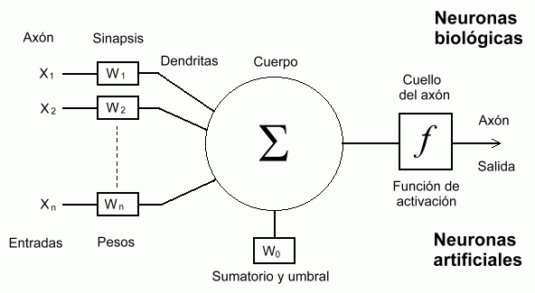

En la imagen anterior se muestra el diagrama de un perceptrón con n señales de entrada, este perceptrón puede usarse en conjunto con otros tipos de perceptrones o de neuronas artificiales para formar una red neuronal artificial de grado más complejo.

En los perceptrones se pueden presentar las compuertas lógicas ‘and’ y ‘or’ ya que estas son linealmente separables, por ende, pueden ser aprendidas por el perceptrón, y se pueden estructurar de la siguiente manera.

COMPUERTA AND:

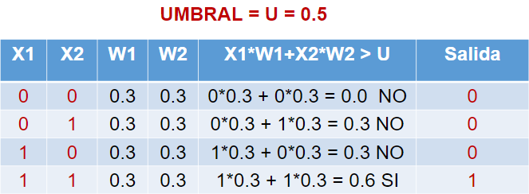

Como se ve en la imagen si tenemos un perceptrón con un umbral de 0.5, y pesos asignados para cada entrada de 0.3. Si por las entradas del perceptrón enviamos lo que serian los pares de datos de cada fila de la tabla, la salida del perceptrón va a ser equivalente a la salida que tendría la tabla binaria del and, siendo la ultima fila de la tabla la que supera el umbral del perceptrón.

COMPUERTA OR:

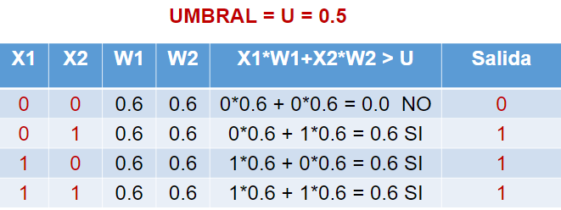

Al igual que se planteó anteriormente si tenemos un umbral de .5 y unos pesos definidos en 0.6, si por las entradas del perceptrón enviamos los datos que conforman la entrada x1, x2 y como resultado de salida tendríamos el equivalente al de la tabla or lógica.

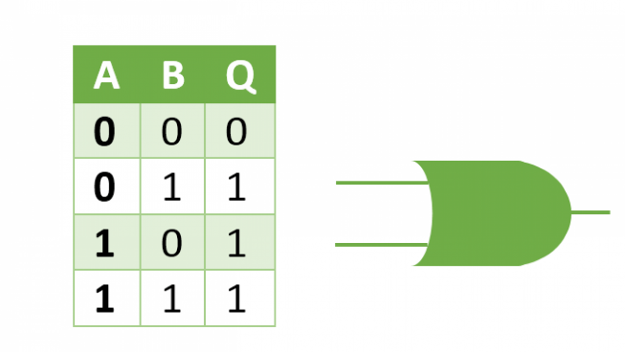

Los perceptrones se basan en el umbral para dar su salida, comparando el resultado neto del sumatorio con el valor del umbral y a partir de ahí poder dar la respuesta correcta según sea el caso, pudiendo retornar valores de 0 , 1, ?, cada una de estas respuestas se puede obtener según el resultado neto comparado con el umbral como se muestra en la siguiente imagen.

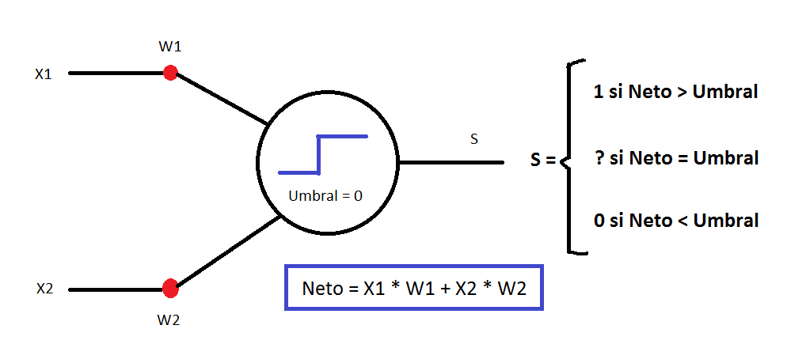

Además el perceptrón tiene una frontera de decisión en la que gráficamente se puede visualizar como se van distribuyendo los datos a medida que se va realizando el funcionamiento, esta frontera es llamada “la recta frontera” la cual se puede hallar según lo muestra la siguiente imagen, también se muestra a continuación como hallar el valor de la pendiente de dicha recta.

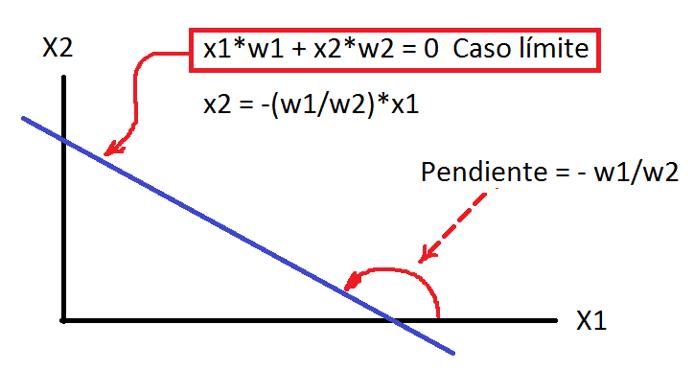

A continuación, se muestra un ejemplo de cómo se verían distribuidos los datos a cada lado de la recta frontera.

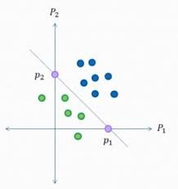

## Perpendicularidad vectorial.

En el resultado gráfico, cada punto este situado perpendicularmente por la recta solución, por lo que el Angulo creado entre la recta del punto y la recta solución debe ser de 90°, esto se explica debido a que el producto. De dos vectores es igual al producto de sus magnitudes por el coseno del ángulo entre ambos vectores.

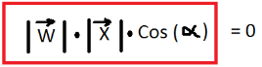

Por ende, la recta solución es la cual el producto punto es igual a 0 para todos los puntos de solución. Si el vector w equivalente a la recta desde el punto hasta la recta de solución es perpendicular a todos los puntos de una recta, entonces se puede decir que la recta cumple con la restricción de dividir el espacio en dos zonas en una de las cuales la salida es una y la otra es 0.

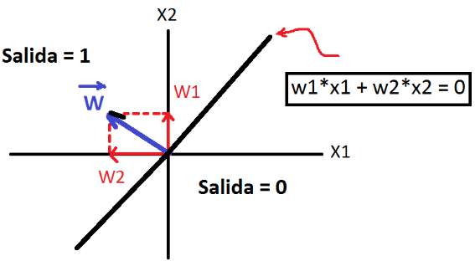

Para poder calcular automáticamente la recta de solución de modo que esta pueda separar el espacio de solución en dos lo que se hace es modificar los pesos de manera iterativa hasta que dichos pesos sean un vector perpendicular a la recta solución. Una vez todos los puntos cumplan con esa condición se puede considerar que la recta es una solución valida. A continuación, se muestra lo que puede ser una posible recta de solución.

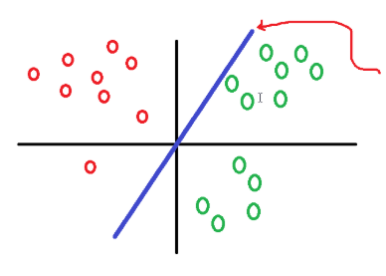

A continuación, en color negro se encuentra lo que es el vector w, el cual debe ser encontrado de manera automática por el sistema.

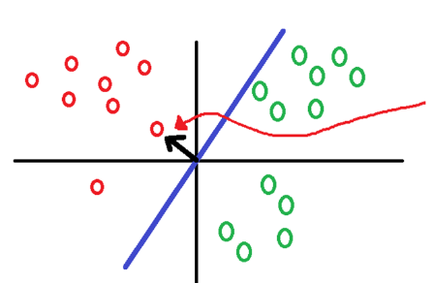

En las siguientes imágenes se muestra un ejemplo en el que el vector w esta apuntando hacia las respuestas del perceptrón con valor en 1, siendo el lado izquierdo el resultado y el derecho el resultado con la posible recta solucion.

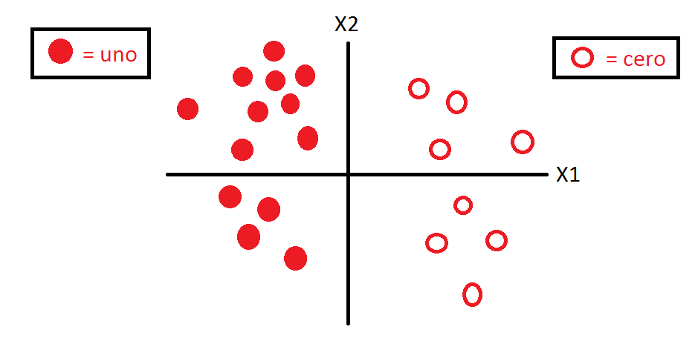 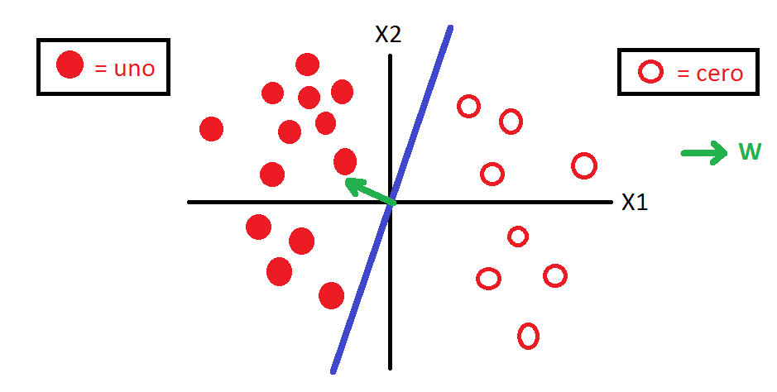

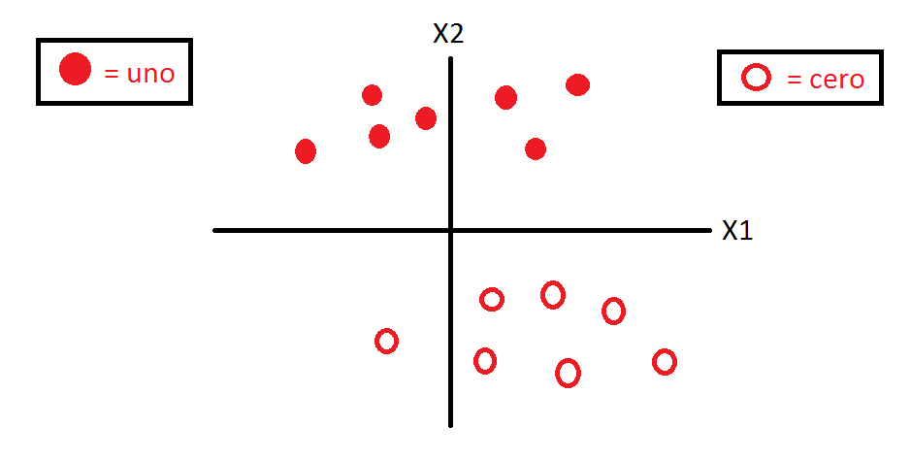 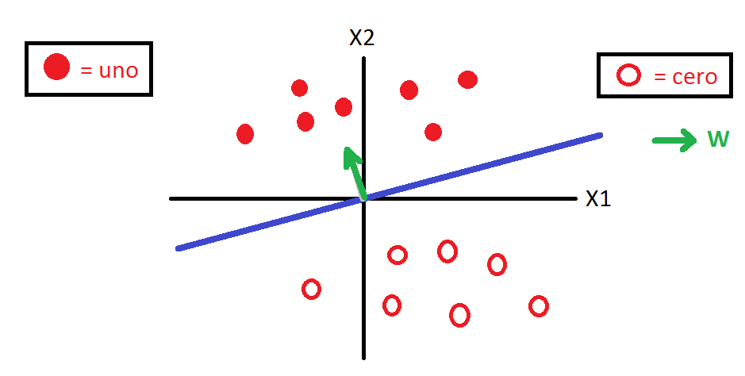

# LÓGICA DIFUSA - INTRODUCCIÓN

La teoría base de la lógica difusa se presenta a continuación.

<UTILIZAR EL ARCHIVO: “LÓGICA DIFUSA” DISPONIBLE EN EL CLASSROOM

NOTA: EL DOCUMENTO ORIGEN TIENE 10 PÁGINAS. SE DEBE RESUMIR EN SÓLO TRES PÁGINAS. ESTO IMPLICA LEER Y COMPRENDER EL DOCUMENTO, Y SIMPLIFICAR SU CONTENIDO PARA COLOCARLO EN ESTA MONOGRAFÍA>

# CONCLUSIONES

El desarrollo de las temáticas elaboradas en clase utilizando el lenguaje JavaScript prueba ser un mecanismo de gran valor para el aprendizaje de los conceptos básicos de la materia.

# BIBLIOGRAFÍA

<https://repl.it>

<OTROS ENLACES ADICIONALES>